بسم الله الرحمن الرحيم

مذكرة التربية الإسلامية
الصف الأول
الفصل الدراسي الثاني

الصف الأول
A B C D

سورة الإخلاص
أنسخ سورة الإخلاص
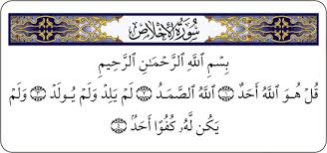

............................................................................

............................................................................

............................................................................

............................................................................

سورة الإخلاص
لون يا صغيري ..
و احفظ هذه الآية جيداً ..


إقرأ يا بطل :
أحَدٌ
المعلمة : ×××

الصمد
كُفُواً
يولَدْ

سورة الإخلاص
النشاط الأول :
صل بين الكلمة وما يناسبها من معنى :
أحد : الذي يلجأ إليه الخلق
الصمد : واحد لا شريك له
كفوا : مثيلا
النشاط الثاني :
أكمل العبارات التالية بالكلمات المناسبة :
ولد | نعبد | الله | كمثله | بالدعاء

1-.......................................... واحد لا شريك له
2- ليس له والد ولا ...........................................
3 - لا ........................................... إلا الله وحده
4 - ليس ................................................. شيء
5- نلجأ إلى الله تعالى .........................................

النشاط الثالث :
متى تقرأ سورة الإخلاص يا بطل:
1قبل ............................2بعد ..............................
3 وقت الصباح والمساء
أركان الإيمان
أولا : أكتب أركان الإيمان ثم لون القلوب:



֍ هيا نحاول عمل أشكال جميلة كهذه القلوب لأركان الإيمان ياأصدقائي֍

آداب النظافة في الإسلام
أولا: أكتب اسم أداة النظافة التالية :
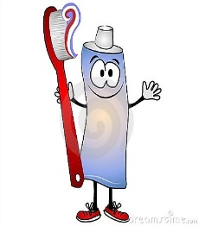
............... .................... .................
ثانيا : ضع اشارة صح أو خطأ أمام العبارات التالية :
- أحافظ على نظافة ملابسي فقط ( )
- أغسل يدي قبل وبعد الطعام ( )
- المسلم يرمي الأوساخ على الأرض ( )
- أحافظ على نظافة الحديقة دوما ( )
- أرتب سريري حين أستيقظ من النوم ( )
- أترك تنظيف غرفتي للخادمة دوما ( )
- النظافة من علامة الإيمان ( )
- أرمي زجاجة الماء من شباك النافذة ( )
- أنظف صفي ولا أرسم على الحائط ( )

ثالثا : أكتب رسالة شكر لعاملة النظافة في مدرستي :

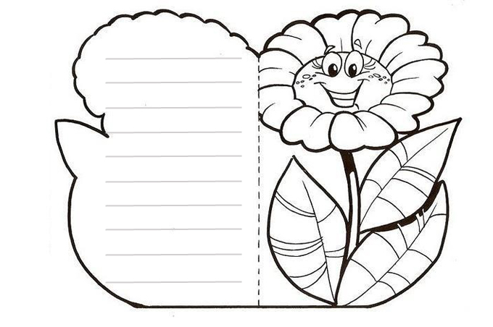

المسلم عون أخيه

أولا : أكمل الحديث الشريف بالكلمة الصحيحة :

العبد | أخيه | النبي | عون | أبي هريرة

(عن ..................... رضي الله عنه عن ............صلى الله عليه وسلم قال : " والله في .................... العبد ما كان.................... في عون ..................)

ثانيا :صل الكلمة بما يناسبها:
عون الإنسان المطيع لله
العبد مساعده

السؤال الثالث :كيف تتصرف في المواقف التالية :
- احترق منزل أحد الجيران في الحي
..................................................................................
- وقع أحد الطلاب وانكسرت رجله
..................................................................................

تكون مساعدة الآخرين عن طريق :



أحب أسرتي

السؤال الأول : ضع اشارة√أمام العبارة الصحيحةو×أمام العبارة الخاطئة :
- أحب جدي وجدتي وأحترمهم ( )
- أستأذن أبي وأمي قبل الخروج من المنزل ( )
- لا أساعد أمي لأنها رحيمه ( )
- أحب أعمامي وأزورهم ( )
- أطيع خالتي وأستمع إلى نصيحتها ( )

السؤال الثاني :
أكمل الخريطة المفاهمية التالية :
أسرتي

واجباتي
حقوقي

أمي

1نا
طاعتهما حسن التسمية

............... ..............
رسولنا في رعاية جده وعمه
السؤال الأول : صل الكلمة بما يناسبها من نسب الرسول صلى الله عليه وسلم :
جدالنبي

أمه
عمه

آمنه
عبد المطلب
أبو طالب

السؤال الثاني
أكمل العبارات التالية بالكلمات المناسبة :
جده عبد المطلب | رعي الغنم | عمه أبو طالب | رحيما | مكة
1-الذي تكفل بالنبي صلى الله عليه وسلم بعد وفاة أمه ...........................................
2- الذي تكفل بالنبي صلى الله عليه وسلم بعد وفاة جده .........................................
3- كان النبي صلى الله عليه وسلم ....................................................... بأهله
4- عمل النبي صلى الله عليه وسلم وهو صغير في .............................................
5- عاش النبي صلى الله عليه وسلم في ........................................................
أحبك يا رسول الله
الله الخالق
الله ربي
النشاط الأول :
أكتب ثلاثة أشياء خلقها الله تعالى :
1...............................2......................................
3..........................................................................

النشاط الثاني :
ماذا يحدث لو لم يخلق الله لنا
العينين ......................................................................
النبات........................................................................
اليدين .......................................................................
الهواء ........................................................................

النشاط الثالث : 
أكتب عبارة
الله ربي الخالق

.......................................................
سورة الناس
انسخ سورة الناس :
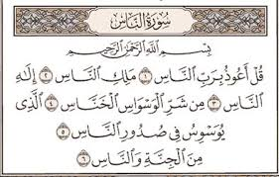بسم الله الرحمن الرحيم .......................................................................................................................................................................................................................................................................................................................................................................................................
سورة الناس
السؤال الأوَّل : صل بين الكلمة وما يناسبها فيمايلي :
أعوذ بالله من الشيطان الرجيم
أعوذ : الشيطان
الخناس : أتحصن
الوسواس: الذي يختفي عند ذكلر الله

السؤال الثاني :أكمل العبارات التالية بما يناسبها :
1 – المسلم يحمي نفسه من الوسواس بقول ............................................

2- قراءة سورة الناس تحمينا من .....................................................

3- أقرأ سورة الناس في الصباح و .........................وقبل ....................

السؤال الثالث : أكتب دعاء دخول دورة المياه وأحفظه :

اللهم إني ..................................................
............................................................
سأحافظ على دعاء دخول بيت الخلاء

كن نافعا
أولا : أكمل الحديث الشريف بالكلمة الصحيحة :

استطاع | جابر | فليفعل | رسول | ينفع

(عن ..................... رضي الله عنه قال: قال ............صلى الله عليه وسلم : "من .................... منكم أن .................. أخاه .................... )

ثانيا :صل الكلمة بما يناسبها من تفسير الحديث:
ينفع أخاه فلينفع أخاه 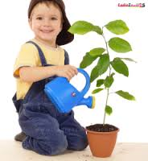
فليفعل يقدم له خيرا

السؤال الثالث :كيف تتصرف في المواقف التالية :
1_ شاهدت أخوك يقترب من الدرج
..................................................................................
2_ والدتك تريد كأس ماء
..................................................................................
3 3 _ رأيت أطفالا يرمون النفايات على الأرض
سأساعد أمي وأبي وإخواني وأصدقائي
ما استطعت ☺
...............................................................................

صلاتي نور حياتي

النشاط الأول :
- صنف الصلوات الخمس بوضع رمز عند صلوات الليل
ورمز  عند صلوات النهار :
الفجر | العشاء | العصر | المغرب | الظهر

ب ) رتب الصلوات الخمس ترتيبا صحيحا واذكر عدد ركعاتها المفروضة:
الصلاة الأولى | الصلاة  الثانية | الصلاة الثالثة | الصلاة الرابعة | الصلاة الخامسة
عدد ركعاتها
صلاتي طريقي إلى
رضا .................................... و....................................

البر حسن الخلق
النشاط الأول:
أكمل الحديث الشريف بالكلمة المناسبة :
البر | النبي | النواس | الخلق

عن .............................. بن سمعان – رضي الله عنه – عن ........................
صلى الله عليه وسلم قال : ....................... حسن ..........................................................

النشاط الثاني :
أذكر معنى الكلمتين التاليتين :
البر .................................................
حسن الخلق .................................................
طاعة الوالدين وحسن الخلق
طريقي للجنة ورضا الله

النشاط الثالث :
لون الأخلاق الحسنة التي تتصف بها :
الغضب
المحبة
الرحمة

أذى
الآخرين
السخرية
الشتم

التعاون
طاعة الوالدين
احترام الآخرين

سورة الماعون
انسخ سورة الماعون بخط جميل يا بطل :
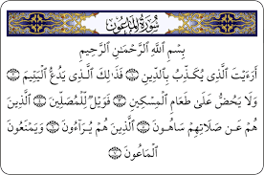

.........................................................................................................

........................................................................................................

.........................................................................................................

........................................................................................................

.........................................................................................................

سورة الماعون
النشاط الأول :
صل بين اللفظ القرءاني والمعنى المناسب له :
يكذب بالدين : أدوات المطبخ وما شابه
يدع اليتيم : يكذب بيوم القيامة
الماعون : يدفعه بقسوة
النشاط الثاني : أكمل العبارات التالية بالكلمات المناسبة :
الآخر | العون | الأيتام | الصلاة | التعاون  سورة الماعون

تدعو إلى رعاية ....................................................................

تدعو إلى الإيمان باليوم ............................................................

تحث على تقديم ....................................................................

تحث على المحافظة على .........................................................

تحث على ............................................................. بين الناس

سورة الماعون
سورة الماعون
النشاط الثالث :
ضع اشارة √ أمام العبارة الصحيحة واشارة × أمام العبارة الخاطئة :
- إذا احتاج صديقي شيئا فلا أعطيه ( )

- اليتيم من فقد أباه وهو كبير ( )

- أرحم اليتيم وأساعده ( )

- أتصدق ببعض مالي للفقراء ( )

- المحافظة على الصلاة من أحب الأعمال إلى الله ( )

- أحترم الناس ولا أسخر منهم ( )
ماذا تفعل إذا تذكرت أنك لم تصلي وأنت تلعب
............................................................................
......................................

